**<Nome do Projeto>**

**Documento de Arquitetura de Software**

**Versão <1.0>**

**Histórico da Revisão**

|  |  |  |  |
| --- | --- | --- | --- |
| **Data** | **Versão** | **Descrição** | **Autor** |
| <dd/mmm/aa> | <x.x> | <detalhes> | <nome> |
|  |  |  |  |
|  |  |  |  |
|  |  |  |  |

**Índice**

1. Introdução 4

1.1 Objetivo 4

1.2 Escopo 4

1.3 Definições, Acrônimos e Abreviações 4

1.4 Referências 4

1.5 Visão Geral 4

2. Representação Arquitetural 4

3. Restrições e Metas Arquiteturais 4

4. Visão de Casos de Uso 5

5. Visão Lógica 6

5.1 Visão Geral 6

5.2 Pacotes de Design Significativos do Ponto de Vista da Arquitetura 6

5.3 Realizações de Casos de Uso 6

6. Visão de Processos 6

7. Visualização da Implementação 6

8. Visão da Implementação 6

8.1 Visão Geral 6

8.2 Camadas 7

9. Visão de Dados (opcional) 7

10. Tamanho e Desempenho 7

11. Qualidade 7

**Documento de Arquitetura de Software**

* **Introdução**

O sistema de gerenciamento de projetos tem como funcionalidade administrar as atividades da empresa, sendo assim, o gerente pode gerenciar os projetos da empresa, lidar com a equipe e com o ambiente corporativo, gerenciar os recursos do projeto como (meta, tempo, financeiro), criar eventos como reuniões, relatórios com as informações dos chamados pendentes e finalizados. A gestão de projetos busca auxiliar no planejamento de projetos e no trabalho dos funcionários, assegurando que o produto seja entregue ao cliente no prazo pré-definido e qualidade.

* **Objetivo**

Este documento fornece uma visão arquitetural abrangente do sistema, usando diversas visões de arquitetura para representar diferentes aspectos do sistema. Ele pretende capturar e transmitir as decisões arquiteturas significativas que foram tomadas em relação ao sistema.

* **Escopo**

O documento de arquitetura de software se aplica ao Sistema de gerenciamento de projetos, neste documento então descreveremos o sistema que será desenvolvido utilizando uma plataforma web, os requisitos funcionais, os requisitos não funcionais e a importância do projeto para todas as partes envolvidas.

* **Visão Geral**

Este documento contém a arquitetura do sistema e uma série de visualizações como: caso de uso, processo utilizando o RUP (Rational Unified Process) e o UML (Unified Modeling Language).

* **Representação Arquitetural**

A arquitetura utilizada é o MVC(Modelo Visão e Controle) com três camadas: o modelo é o objeto de persistência, a visão é o objeto de interface com o usuário e o controlador define como as interfaces do usuário irão reagir com o sistema.

* **Restrições e Metas Arquiteturais**

Existem alguns importantes requisitos e restrições do sistema que possuem uma influência significativa na arquitetura. São elas:

* O sistema será executado em plataformas web.
* Os usuários devem possuir conexão com a internet para conectar com o sistema.
* A implementação deverá ocorrer em fases e testes bem definidos.
* O sistema deve ser executado pelos navegadores: Google chrome, Internet Explorer e Mozilla Firefox.
* **Visão de Casos de Uso**

Uma descrição da visualização de casos de uso da arquitetura de software. A Visualização de Caso de Uso é uma entrada importante na seleção do conjunto de cenários e/ou casos de uso que são o foco de uma iteração. Ela descreve o conjunto de cenários e/ou os casos de uso que representam alguma funcionalidade central e significativa. Também descreve o conjunto de cenários e/ou casos de uso que possuem cobertura arquitetural substancial (que exercita vários elementos de arquitetura) ou que enfatizam ou ilustram um determinado ponto complicado da arquitetura.

Os casos de uso de usuário são:

* Efetuar login
* Alterar senha
* Buscar projeto
* Lançar horas
* Encerrar projeto
* Retirar relatório de atividades
* Retirar relatório de projetos
* Criar projeto
* Alocar recurso
* Atualizar informações
* Agendar reunião
* Acompanhar projeto
* Validar etapas concluídas do projeto

Esses casos de uso são iniciados pelos coordenadores, coordenadores ou qualidade.

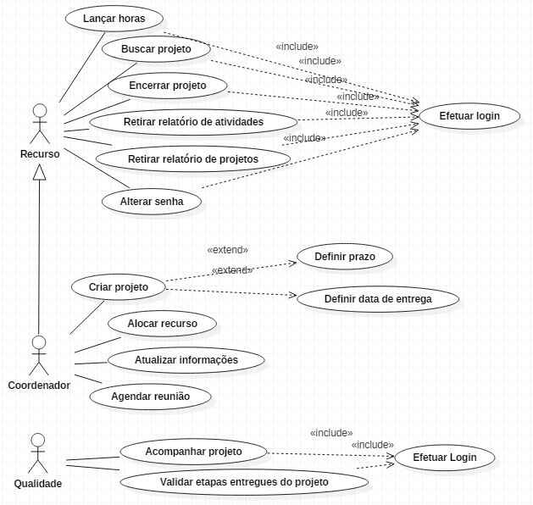

Figura 1 – Diagrama de casos de uso de usuário

Os casos de uso de sistema são:

* Sinalizar atividades atrasadas
* Sinalizar pendências do projeto

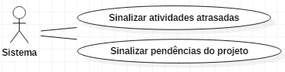

Figura 2 – Diagrama de caso de uso de sistema

* **Visão Lógica**

A visualização lógica do Sistema de gerenciamento de projetos é composto de duas perspectivas:

O **gerente** que possui a classe de planejamento de projeto.

O ***usuário*** é composto de 3 pacotes principais.

* **Visão Geral**

A imagem abaixo ilustra a visão geral do sistema de gerenciamento de projetos.

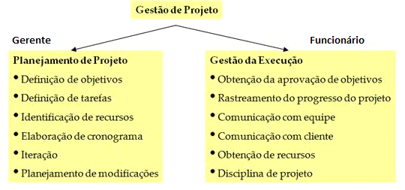Figura 3 – Visão geral SGP

* **Pacotes de Design Significativos do Ponto de Vista da Arquitetura**

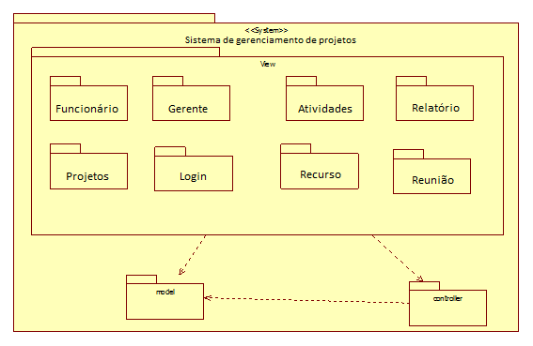Figura 4 – Diagrama de pacotes

* **Realizações de Casos de Uso**

A seguir temos uma descrição de cada caso de uso contido no diagrama da Figura 1. São eles:

* Efetuar login: o usuário deverá efetuar login para acessar suas informações no sistema.
* Alterar senha: o usuário poderá alterar sua senha de login.
* Buscar projeto: o usuário poderá buscar um projeto específico através de um campo de busca no sistema.
* Lançar horas: o usuário gerente poderá gerenciar o registro de horas.
* Encerrar projeto: o usuário gerente poderá gerenciar os projetos.
* Retirar relatório de atividades: o usuário gerente poderá gerar relatório de atividades.
* Retirar relatório de projetos: o usuário gerente poderá gerar relatório de projetos.
* Criar projeto: o usuário gerente poderá criar projetos.
* Alocar recurso: o usuário poderá gerenciar recursos.
* Atualizar informações: o usuário poderá gerenciar informações.
* Agendar reunião: o usuário gerente poderá agendar reuniões.
* Acompanhar projeto; o usuário gerente poderá acompanhar projeto.
* Validar etapas concluídas do projeto: o usuário gerente poderá gerenciar as etapas e o andamento do projeto.
* **Visão de Processos**

O processo principal fornece as funções do servidor para o sistema, assim ele pode tratar as funções de acordo com o que o sistema necessita, funções que podem ser executadas em qualquer lugar pela internet.

* **Visualização da Implementação**

O software do servidor consiste em apenas uma camada, já os clientes (gerente e funcionário) fornecem uma camada de acesso secundaria.

* **Visão da Implementação**
* **Visão Geral**

Será necessário um servidor para onde o usuário se comunicará com o Web Server, a aplicação do gerente e do funcionário precisam ter uma conexão com a internet, que vai se comunicar diretamente com o servidor.

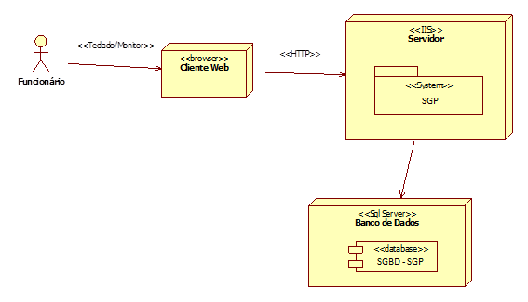Figura 5 – Diagrama de implantação

* **Camadas**

O sistema consiste em apenas uma camada, chamada de camada principal.

* **Visão de Dados**

Os dados são salvos nas tabelas de um banco de dados MySQL. O sistema irá salvar as atividades de cada usuário para se obter uma estatística melhor gerando relatórios para o gerente, informando os dados de atividades pendentes e finalizadas por cada funcionário, também fica registrado o tempo gasto por cada funcionário para finalizar suas atividades, com isso, a empresa será capaz de analisar a produtividade de cada funcionário, além de ter um controle de suas atividades, auxiliando em estratégias para um melhor desempenho das atividades.

* **Tamanho e Desempenho**

O software, conforme projetado poderá suportar até 200 usuários ao mesmo tempo. A aplicação para o funcionário terá no máximo 90mb, já para o gerente por volta de 150mb.

* **Qualidade**

O software possui uma interface gráfica amigável para o usuário, tornando a experiência a melhor possível. A qualidade resultante de um produto é determinada a partir do início de seu desenvolvimento onde o sistema possibilita um criterioso controle feito logo no início do projeto, o que auxilia na identificação de inconsistências e erros para uma maior otimização e qualidade do produto.